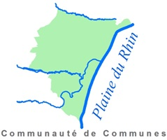
COMMUNAUTE DE COMMUNES
DE LA PLAINE DU RHIN
3 rue Principale
67930 BEINHEIM
Tél. : 03.88.53.08.20

BANQUE DE
MATERIEL

Beinheim, Buhl, Croettwiller, Eberbach-Seltz, Kesseldorf, Lauterbourg, Mothern, Munchhausen, Neewiller-près-Lauterbourg, Niederlauterbach, Niederroedern, Oberlauterbach, Salmbach, Schaffhouse-près-Seltz, Scheibenhard, Seltz, Siegen, Trimbach, Wintzenbach.

Contact : Rachel Gressel

03.88.53.08.28 Courriel : rachel.gressel@cc-plaine-rhin.fr

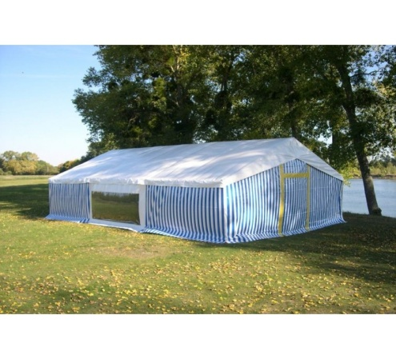
CHAPITEAU

Dimensions :

8x16 m = 128 m²

PODIUM ROULANT
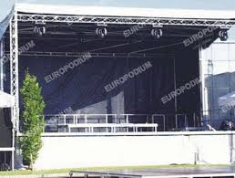
Dimensions :

Plié : 7x2 m

Déplié : 6x7 m = 42m²

TONNELLE
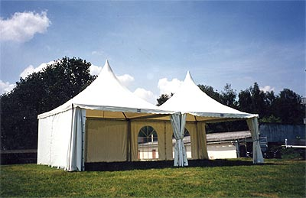
4 Tonnelles de dimensions :
5x5 m = 25 m²

2 tonnelles de dimensions :
6x6 m = 36 m²

Hauteur des côtés : 2.50 m
Hauteur au faîtage : 4.80 m

ESTRADE AMOVIBLE
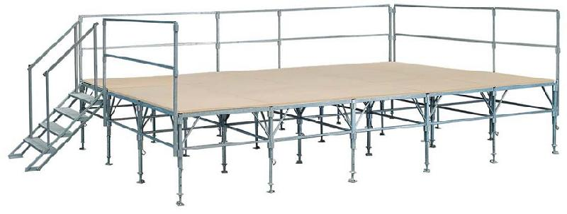
Dimensions : 50 m² ou 100 m²

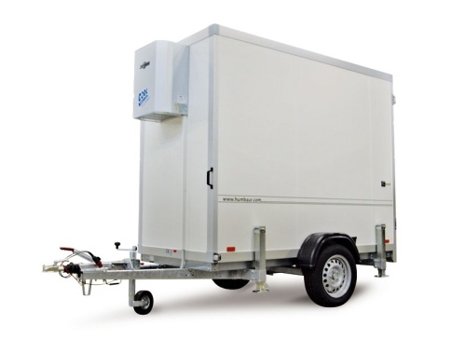
REMORQUE FRIGORIFIQUE

Branchement sur 220 Volts

GARNITURE BANCS ET TABLE
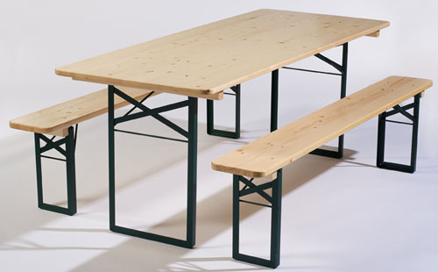
Dimensions table :
220 cm x 80 cm

Dimensions banc :
220 cm x 27 cm

Nous mettons également à la disposition des communes :
- un pupitre de conférence - une sonorisation - un vidéoprojecteur
- un écran - des barrières de chantier

Photos non contractuelles

